**住宿及乘车路线**

**一、推荐酒店信息：**

北京前门富力智选假日酒店（500元/晚）

地址：北京市西城区南纬路36号

电话： (010)83157777

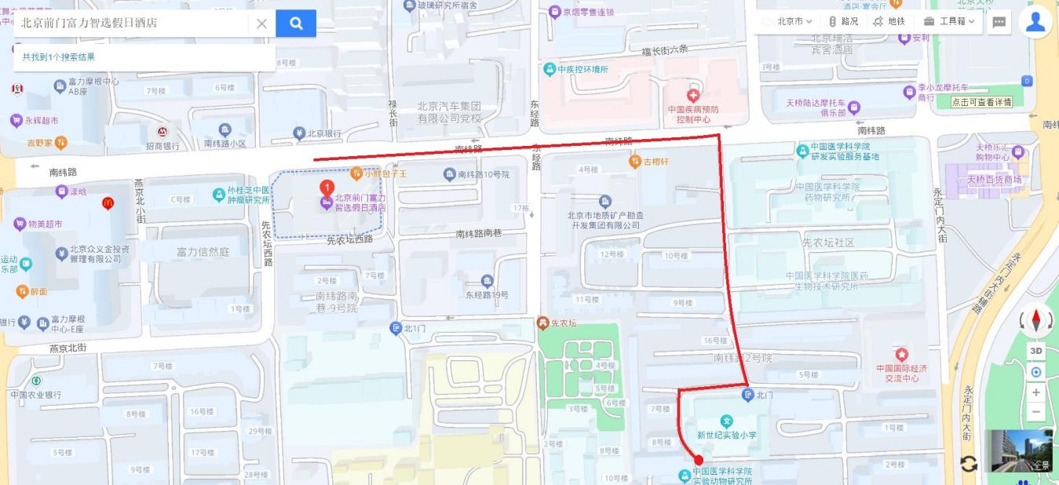

**二、乘车路线：**

**（一）外省市人员从交通港到酒店（北京前门富力智选假日酒店）**

1. 北京市代表乘地铁8号线到天桥站下车D口出，步行1000米即到北京前门富力智选假日酒店。或乘坐34路在友谊医院东站下车，步行1100米即到北京前门富力智选假日酒店。或乘坐36路在天坛西门站下车，步行840米即到北京前门富力智选假日酒店。

2. 北京西站乘坐地铁7号线 （焦化厂方向）珠市口站换乘地铁8号线南段 （瀛海方向）到天桥站下车D口出，步行1000米即到北京前门富力智选假日酒店。或乘坐53路在北纬路站下车，步行750米即到北京前门富力智选假日酒店。

3. 北京南站乘坐地铁14号线 (善各庄方向)永定门外站换乘地铁8号线（珠市口方向）到天桥站下车D口出，步行1000米即到北京前门富力智选假日酒店。

4. 北京站乘坐622路公交，在北京站东上车，天坛西门站下车，步行920米即到北京前门富力智选假日酒店。或在北京站乘坐106路公交，在崇文门内站上车，北纬路站下车，步行700米即到北京前门富力智选假日酒店。或在北京站乘坐地铁2号线内环，在宣武门站换乘14号线大兴线（天宫院方向）到陶然亭站下车A口出，步行1600米即到北京前门富力智选假日酒店。

5. 首都机场坐的士，约121元。或乘坐机场线到三元桥站，换乘地铁10号线（内环）到十里河站换乘地铁14号线东段（北京南站方向）到永定门外站换乘地铁8号线南段（珠市口方向）到天桥站下车D口出，步行1000米即到北京前门富力智选假日酒店。

**（二）北京人员到中国医学科学院医学实验动物研究所南纬路院区**

1. 乘坐地铁8号线到天桥站下车出D口，步行823米到达中国医学科学院医学实验动物研究所（导航：“新药安全评价研究中心-非啮齿类动物设施”）。

2. 乘坐622路、特11外、120路、快速公交1线等公交车到天坛西门站下车，步行491米到达医学实验动物研究所（导航：“新药安全评价研究中心-非啮齿类动物设施”）。

3. 无停车位，请绿色出行。